Phần 1: Sơ đồ thiết kế (Sequence Diagram)

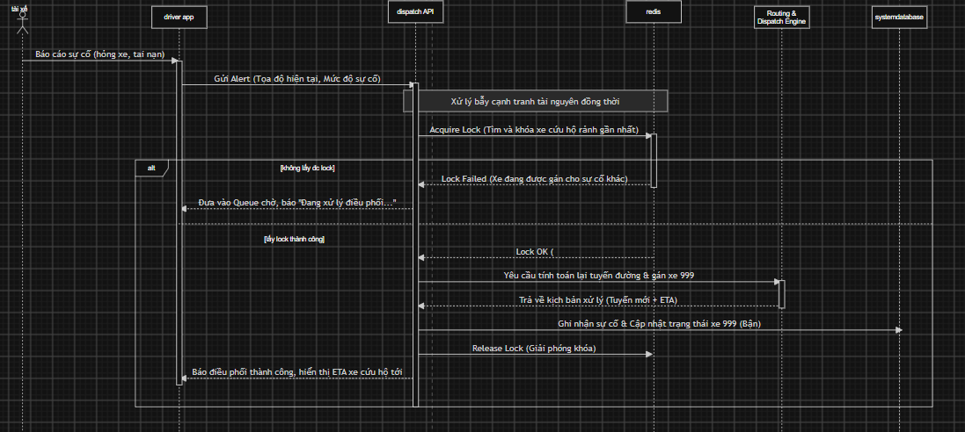Phần 2: Đặc tả ngắn gọn (Theo cấu trúc IEEE 830-1998)

2.1 Overall Description (Mô tả tổng quan):
- Vấn đề giải quyết: Phân hệ Xử lý Sự cố Vận hành (Incident Management) giúp tự động tiếp nhận báo cáo từ tài xế khi có sự cố trên đường, từ đó nhanh chóng tính toán và điều phối xe thay thế/xe cứu hộ để đảm bảo cam kết thời gian giao hàng (SLA).
- Phạm vi (In-scope): Ghi nhận sự cố thời gian thực qua GPS, khóa tài nguyên xe tự động, và tính toán định tuyến lại (Re-routing).
- Phạm vi ngoài hệ thống (Out-scope): Quy trình xử lý bảo hiểm, sửa chữa cơ khí vật lý tại gara, và bồi thường hỏng hóc.

3.2 Specific Requirements (Đặc tả xử lý bẫy dữ liệu):
- REQ-INC-01 (Xử lý đồng thời): Để giải quyết bẫy dữ liệu nhiều sự cố xảy ra cùng lúc (Concurrent Incidents) dẫn đến tranh chấp xe cứu hộ, hệ thống bắt buộc áp dụng cơ chế Distributed Lock (Khóa phân tán) trên Redis. Khi một tiến trình API đang quét và chọn một xe cứu hộ rảnh, tài nguyên đó sẽ bị khóa (Lock) trong một Time-To-Live (TTL) ngắn. Điều này đảm bảo tuyệt đối không xảy ra hiện tượng "Double Booking" (một xe cứu hộ bị hệ thống điều đi cho 2 sự cố khác nhau cùng lúc). Nếu Lock thất bại, hệ thống sẽ tự động đẩy yêu cầu vào Message Queue để chờ retry hoặc tìm phương án thay thế tiếp theo.

